**LAPORAN AKHIR**

**APLIKASI KOMPUTER**

**PERTEMUAN KE-4**



**DISUSUN OLEH**

**NANDA FAJAR KURNIAWAN (3411201082)**

**KELAS C**

**JURUSAN TEKNIK INFORMATIKA**

**FAKULTAS SAINS DAN INFORMATIKA**

**UNIVERSITAS JENDERAL ACHMAD YANI**

**CIMAHI 2020**

**BAB I**

**TUGAS PRAKTIKUM**

1. **Graph Repository**

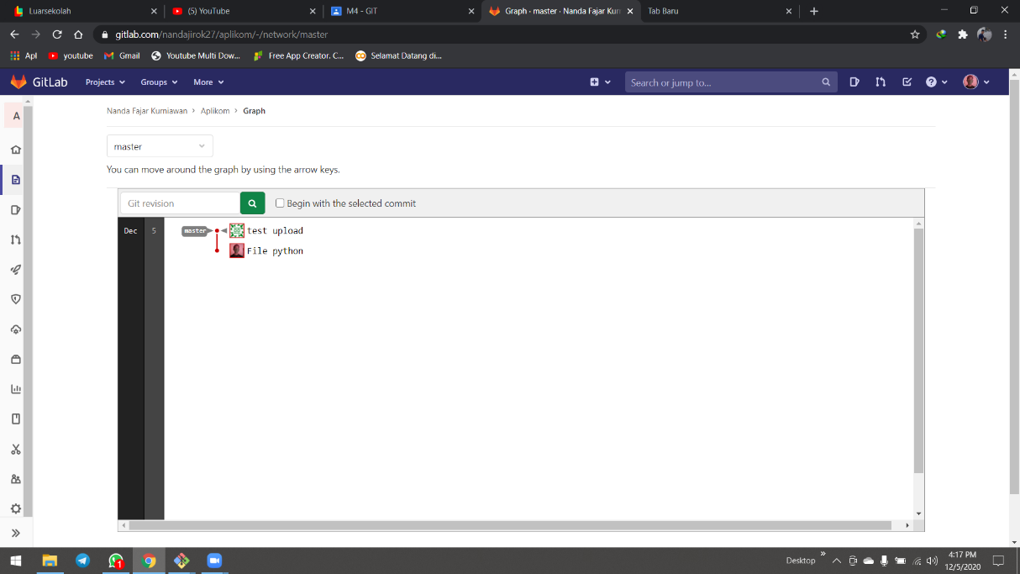

1. **Member di GitLab**

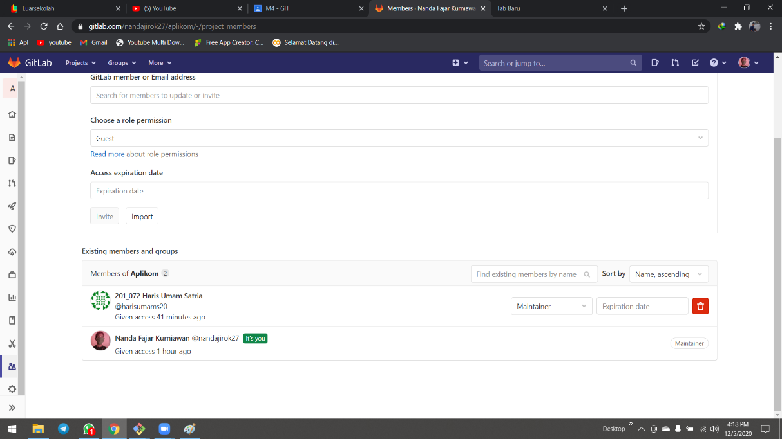

1. **Source Code Program**

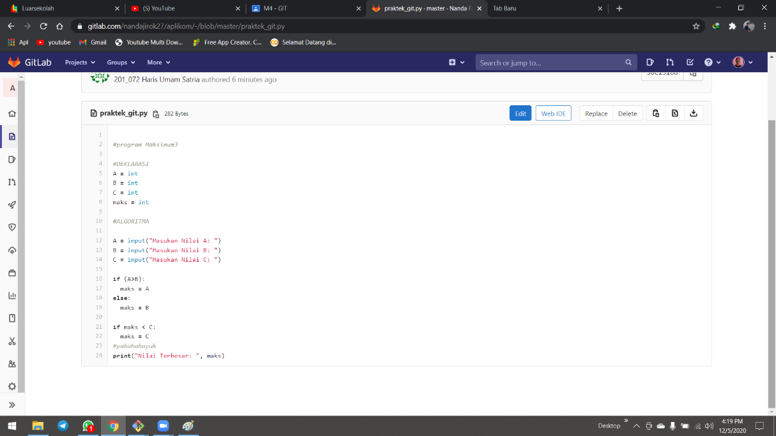

1. **Hasil Program**

